Note d’information : approvisionnement en cylindres
pour oxygène médical

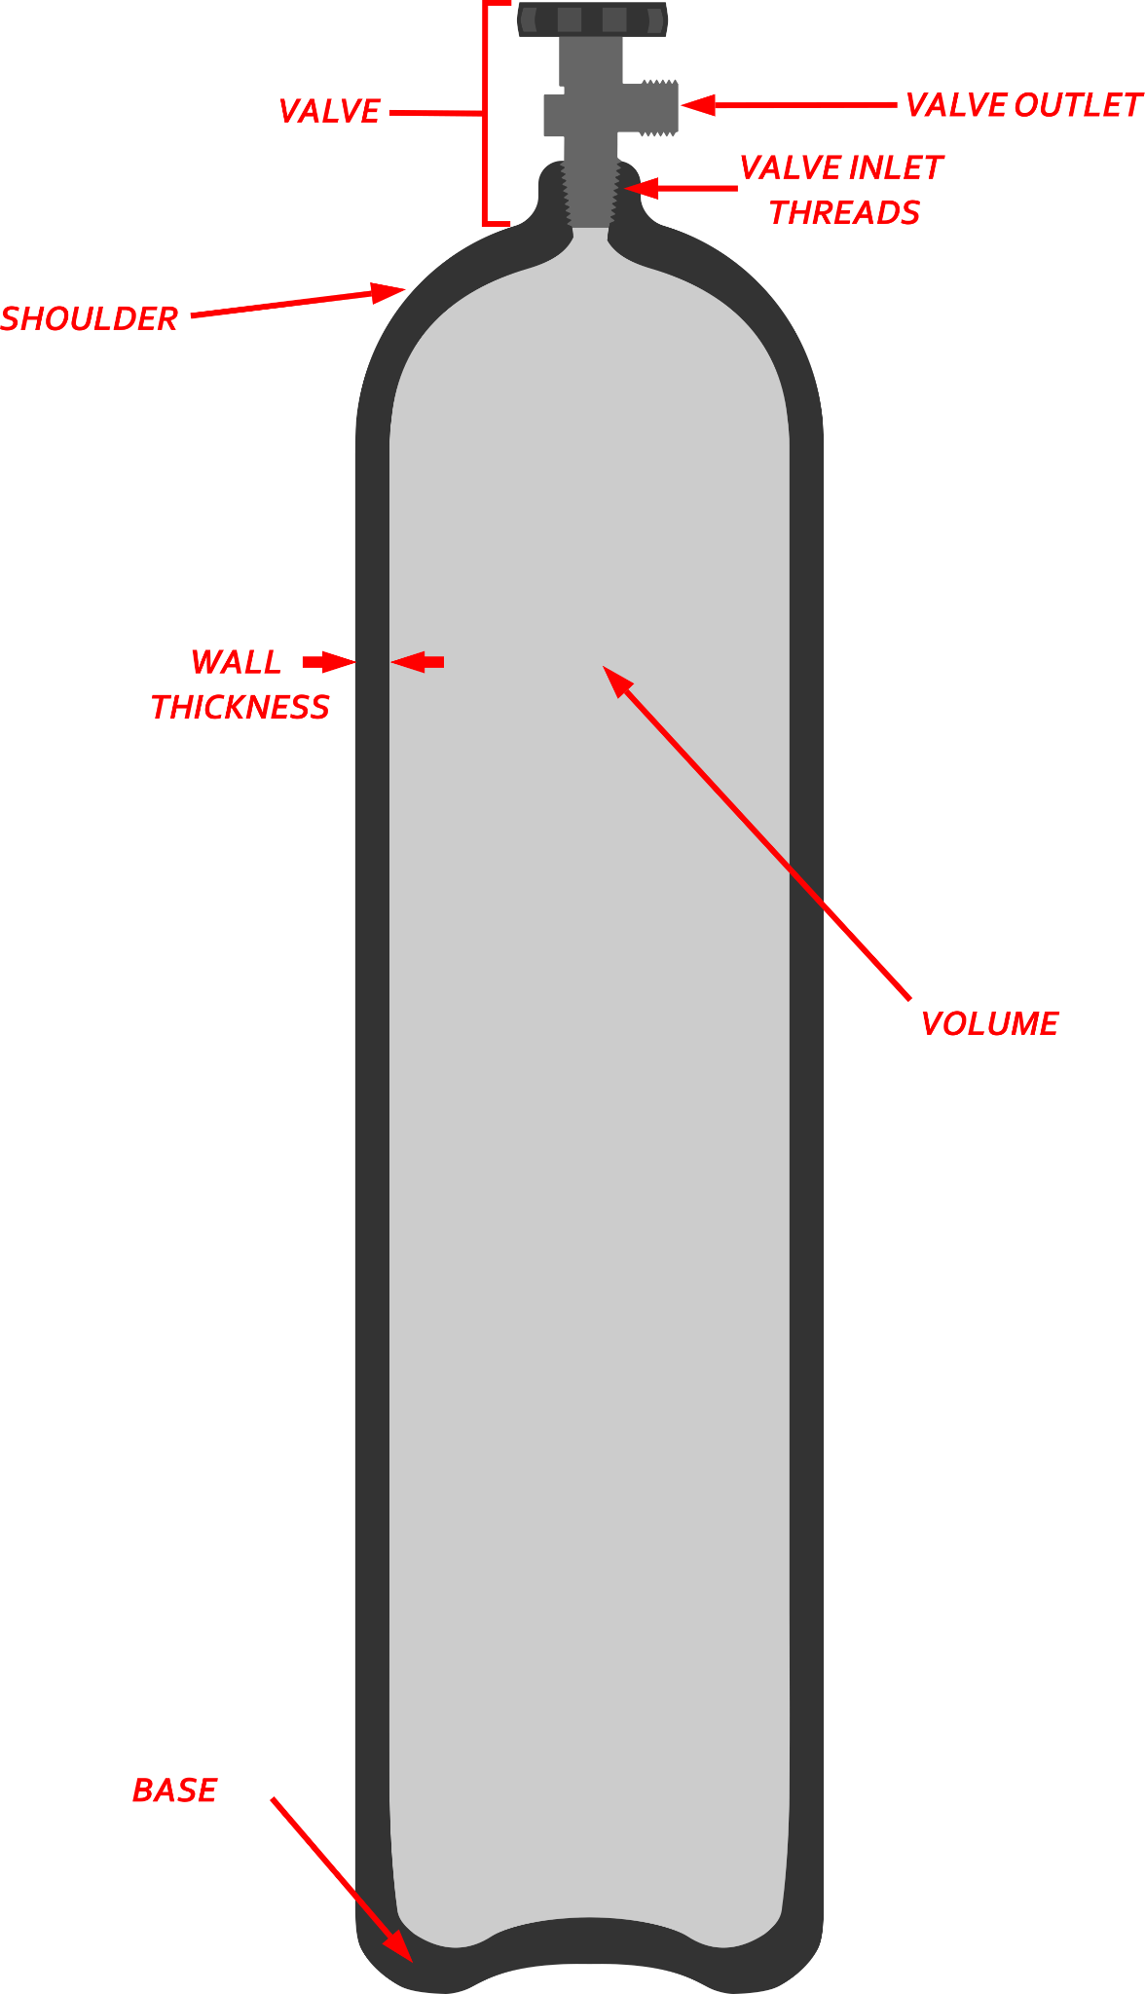
Date : 8 mai 2024
Ce document a été élaboré par Build Health International pour le projet BOXER du Fonds mondial.
ENTRÉE DE VALVE ET FILETS
SORTIE DE VALVE

L’objectif de ce document est de soutenir les équipes d’approvisionnement dans la prise de décisions éclairées lors de la commande de cylindres destinées à l’utilisation d’oxygène médical. Cette note d’information couvrira les propriétés de base des cylindres et les spécifications importantes pour les appels d’offres. De plus, une annexe est fournie pour le calcul de la capacité des cylindres. Les cylindres d’oxygène peuvent présenter des dangers pour les patients et le personnel. La conception et la construction des cylindres sont donc fortement réglementées par de nombreux gouvernements. Il existe de nombreuses normes nationales et internationales différentes. Les pays peuvent soit adopter une norme internationale, soit développer leur propre norme. Il est important de prendre en compte les normes en vigueur dans votre pays avant d’acheter des cylindres. Si votre pays ne respecte pas une norme internationale ou nationale spécifique, ce document décrira les normes ISO (International Organization for Standardization) pertinentes qui peuvent être utiles pour développer les documents d’appel d’offres pour l’approvisionnement en cylindres.
Figure 1 : Diagramme des composants d’un cylindre
ÉPAISSEUR DE PARROIE
ÉPAULE
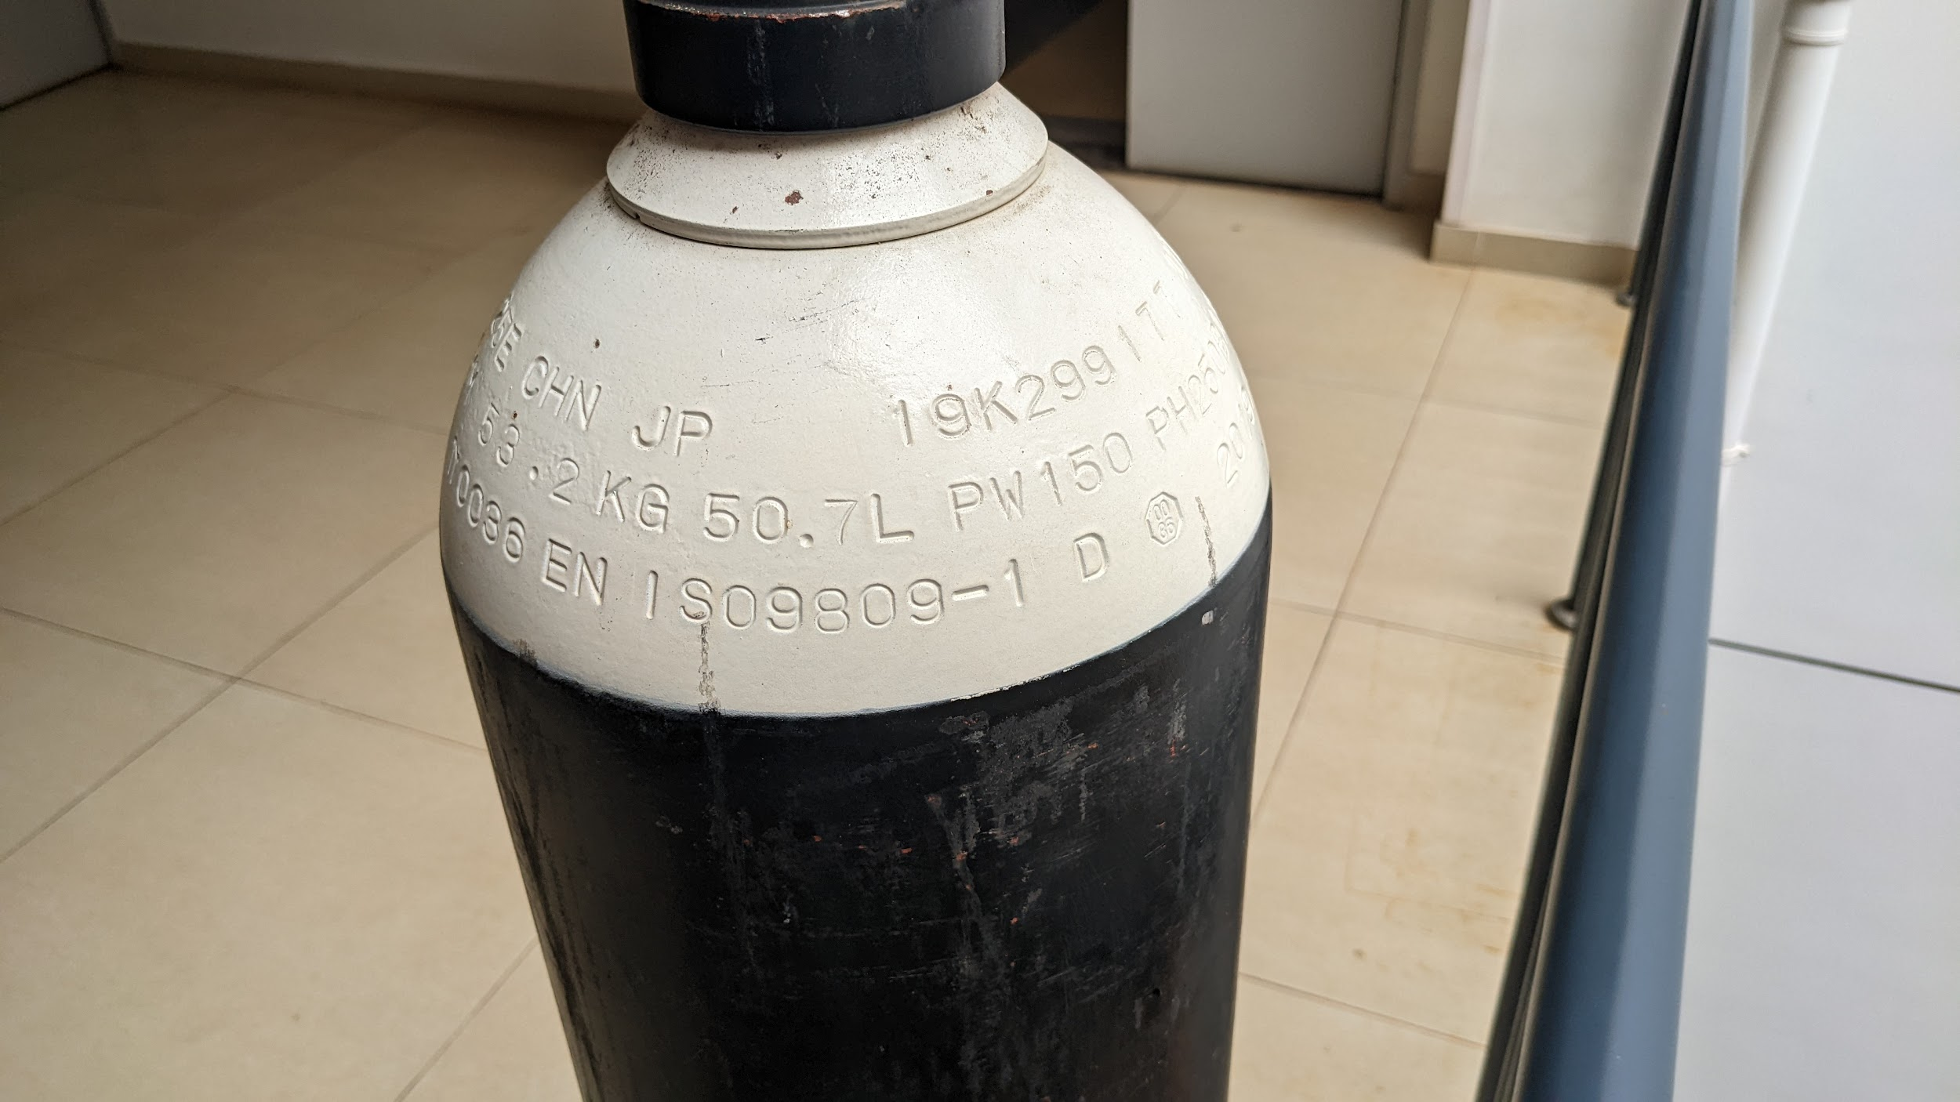
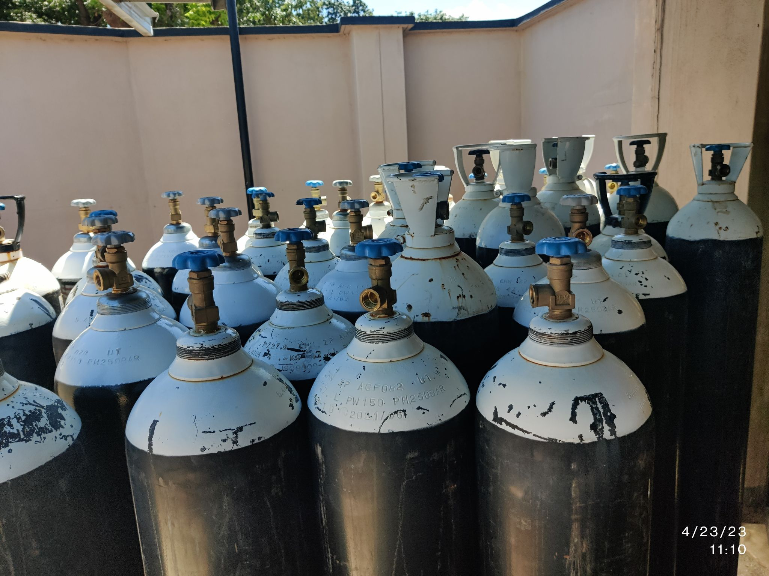
Figure 2 : Marques

PRESSION DE TEST
PRESSION DE TRAVAIL

VOLUME

STANDARD

Propriétés du cylindre

- Valves : La valve en laiton contrôle le débit entrant et sortant du cylindre. Les filets de l’entrée de la valve permettent la connexion au cylindre en acier. La sortie de la valve se connecte aux régulateurs ou aux lignes. Il est important de s’assurer que la sortie de la valve correspond à votre équipement.
- Matériau : Type de matériau et les propriétés du matériau. Les cylindres fabriqués à partir de matériaux différents seront souvent régis par des normes différentes. Par exemple, les cylindres en aluminium sont spécifiés par la norme ISO 7866, alors que les cylindres en acier sont spécifiés par la norme ISO 9809. Les cylindres d’oxygène sont le plus souvent fabriqués en acier.
- Volume : Volume interne du cylindre en acier lorsqu’il est rempli d’eau. Ce volume d’eau est gravé sur l’épaulement de tous les cylindres ISO 9809. Le volume d’eau est indépendant de la pression dans le cylindre, car l’eau est pratiquement incompressible.
- Capacité : Volume d’oxygène à pression ambiante qu’un cylindre peut contenir lorsqu’elle est complètement remplie. Par exemple, un réservoir d’une capacité de 1 000 litres pourrait alimenter un patient en utilisant 10 lpm pendant 100 minutes. La capacité d’un cylindre dépend de son volume et de la pression à laquelle il est rempli.
- Pression de travail : Pression maximale à laquelle le cylindre est conçu pour fonctionner. Cette pression, en unités de bar, est gravée sur l’épaulement de tous les cylindres ISO 9809 avec le préfixe PW. La pression de travail n’est probablement pas la pression à laquelle le cylindre sera régulièrement rempli, elle ne doit donc pas être utilisée pour calculer la capacité d’un cylindre.
- Pression de remplissage : Pression à laquelle le cylindre est rempli par un fournisseur ou un équipement de remplissage de cylindre sur site. Cette pression est égale ou inférieure à la pression de travail. La pression de remplissage dépend de la capacité et des réglages des compresseurs d’appoint d’oxygène. En général, elle se situe entre 124 et 140 bars. Cette pression n’est pas gravée dans l’épaulement des cylindres.
- Pression d’essai : Pression à laquelle le cylindre a été testé lors de sa fabrication afin de garantir son intégrité structurelle. Il s’agit généralement de 1,5 fois la pression de travail. Cette pression est également gravée sur l’épaulement de tous les cylindres ISO 9809.

Spécification des cylindres

Lors de l’élaboration des documents d’appel d’offres pour les cylindres, il est recommandé de prendre en compte les domaines suivants :

Taille de cylindre :
Certains fournisseurs et fabricants font référence aux tailles en fonction d’un système de lettres ou de chiffres non universel, de la « capacité » d’oxygène délivrée au patient ou du volume interne du cylindre. Afin d’éviter toute confusion, il est recommandé de spécifier la taille du cylindre en fonction du volume d’eau. Ceci est sans ambiguïté et pour les réservoirs ISO 9809, cela sera estampillé sur l’épaulement du cylindre.

Pour les collecteurs et les équipements à haut débit, il est courant de voir des cylindres de 45 à 50 l utilisés. Pour le transport des patients et les ambulances, les cylindres varient généralement entre 5 et 30 l.

Valves de sortie
Les cylindres achetés doivent être fournis avec une valve de cylindre appropriée. Les valves de sorties, qui se connectent aux collecteurs et aux régulateurs, sont spécifiques au gaz, ce qui signifie que les valves pour l’air médical, le protoxyde d’azote ou l’oxygène ne peuvent pas être interchangées. Les cylindres plus grands auront ce que l’on appelle communément une valve à nez arrondi, tandis que les réservoirs plus petits peuvent avoir une valve à index à broche. Il existe plusieurs normes différentes pour les valves à nez arrondi d’oxygène qui ne sont pas compatibles entre elles, par exemple CGA 540, BSI 341# 3 ou AFNOR type F. Certains pays ont officiellement adopté une norme de valve, tandis que d’autres ne l’ont pas fait. Si aucune norme n’a été adoptée, il est important que la valve sélectionnée corresponde aux valves déjà utilisées localement. L’identification des valves des cylindres peut être difficile. Voir le document « Note d’information sur l’identification des types de robinets de cylindres » afin de vous aider à déterminer quelle valve est couramment utilisée.

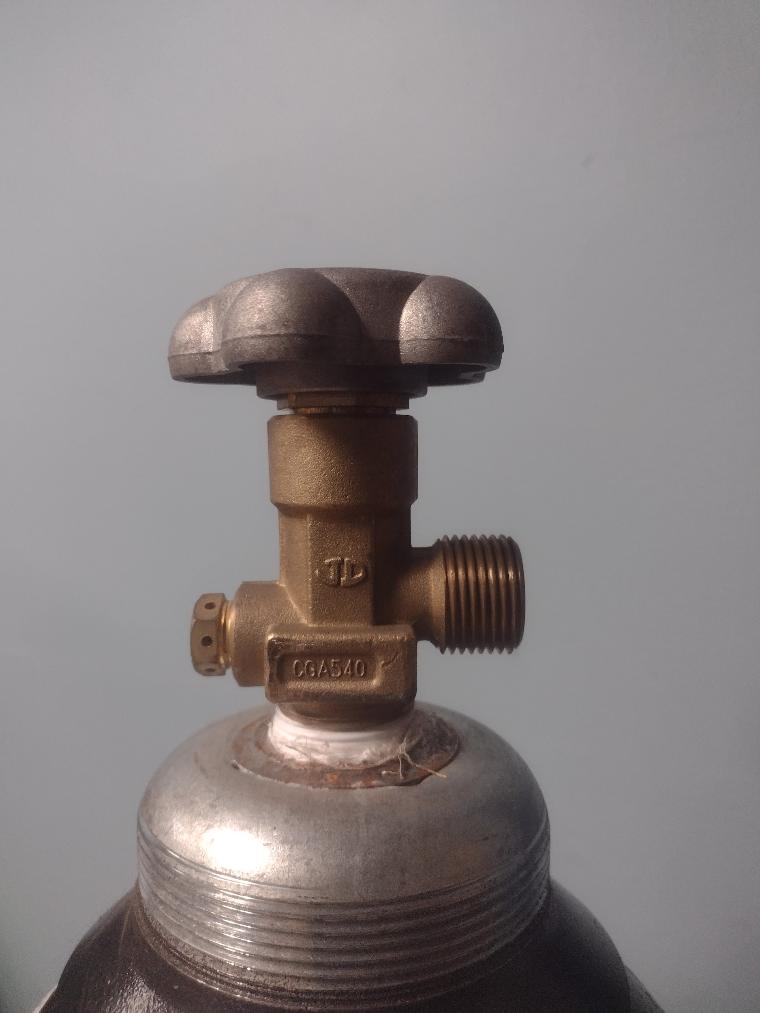
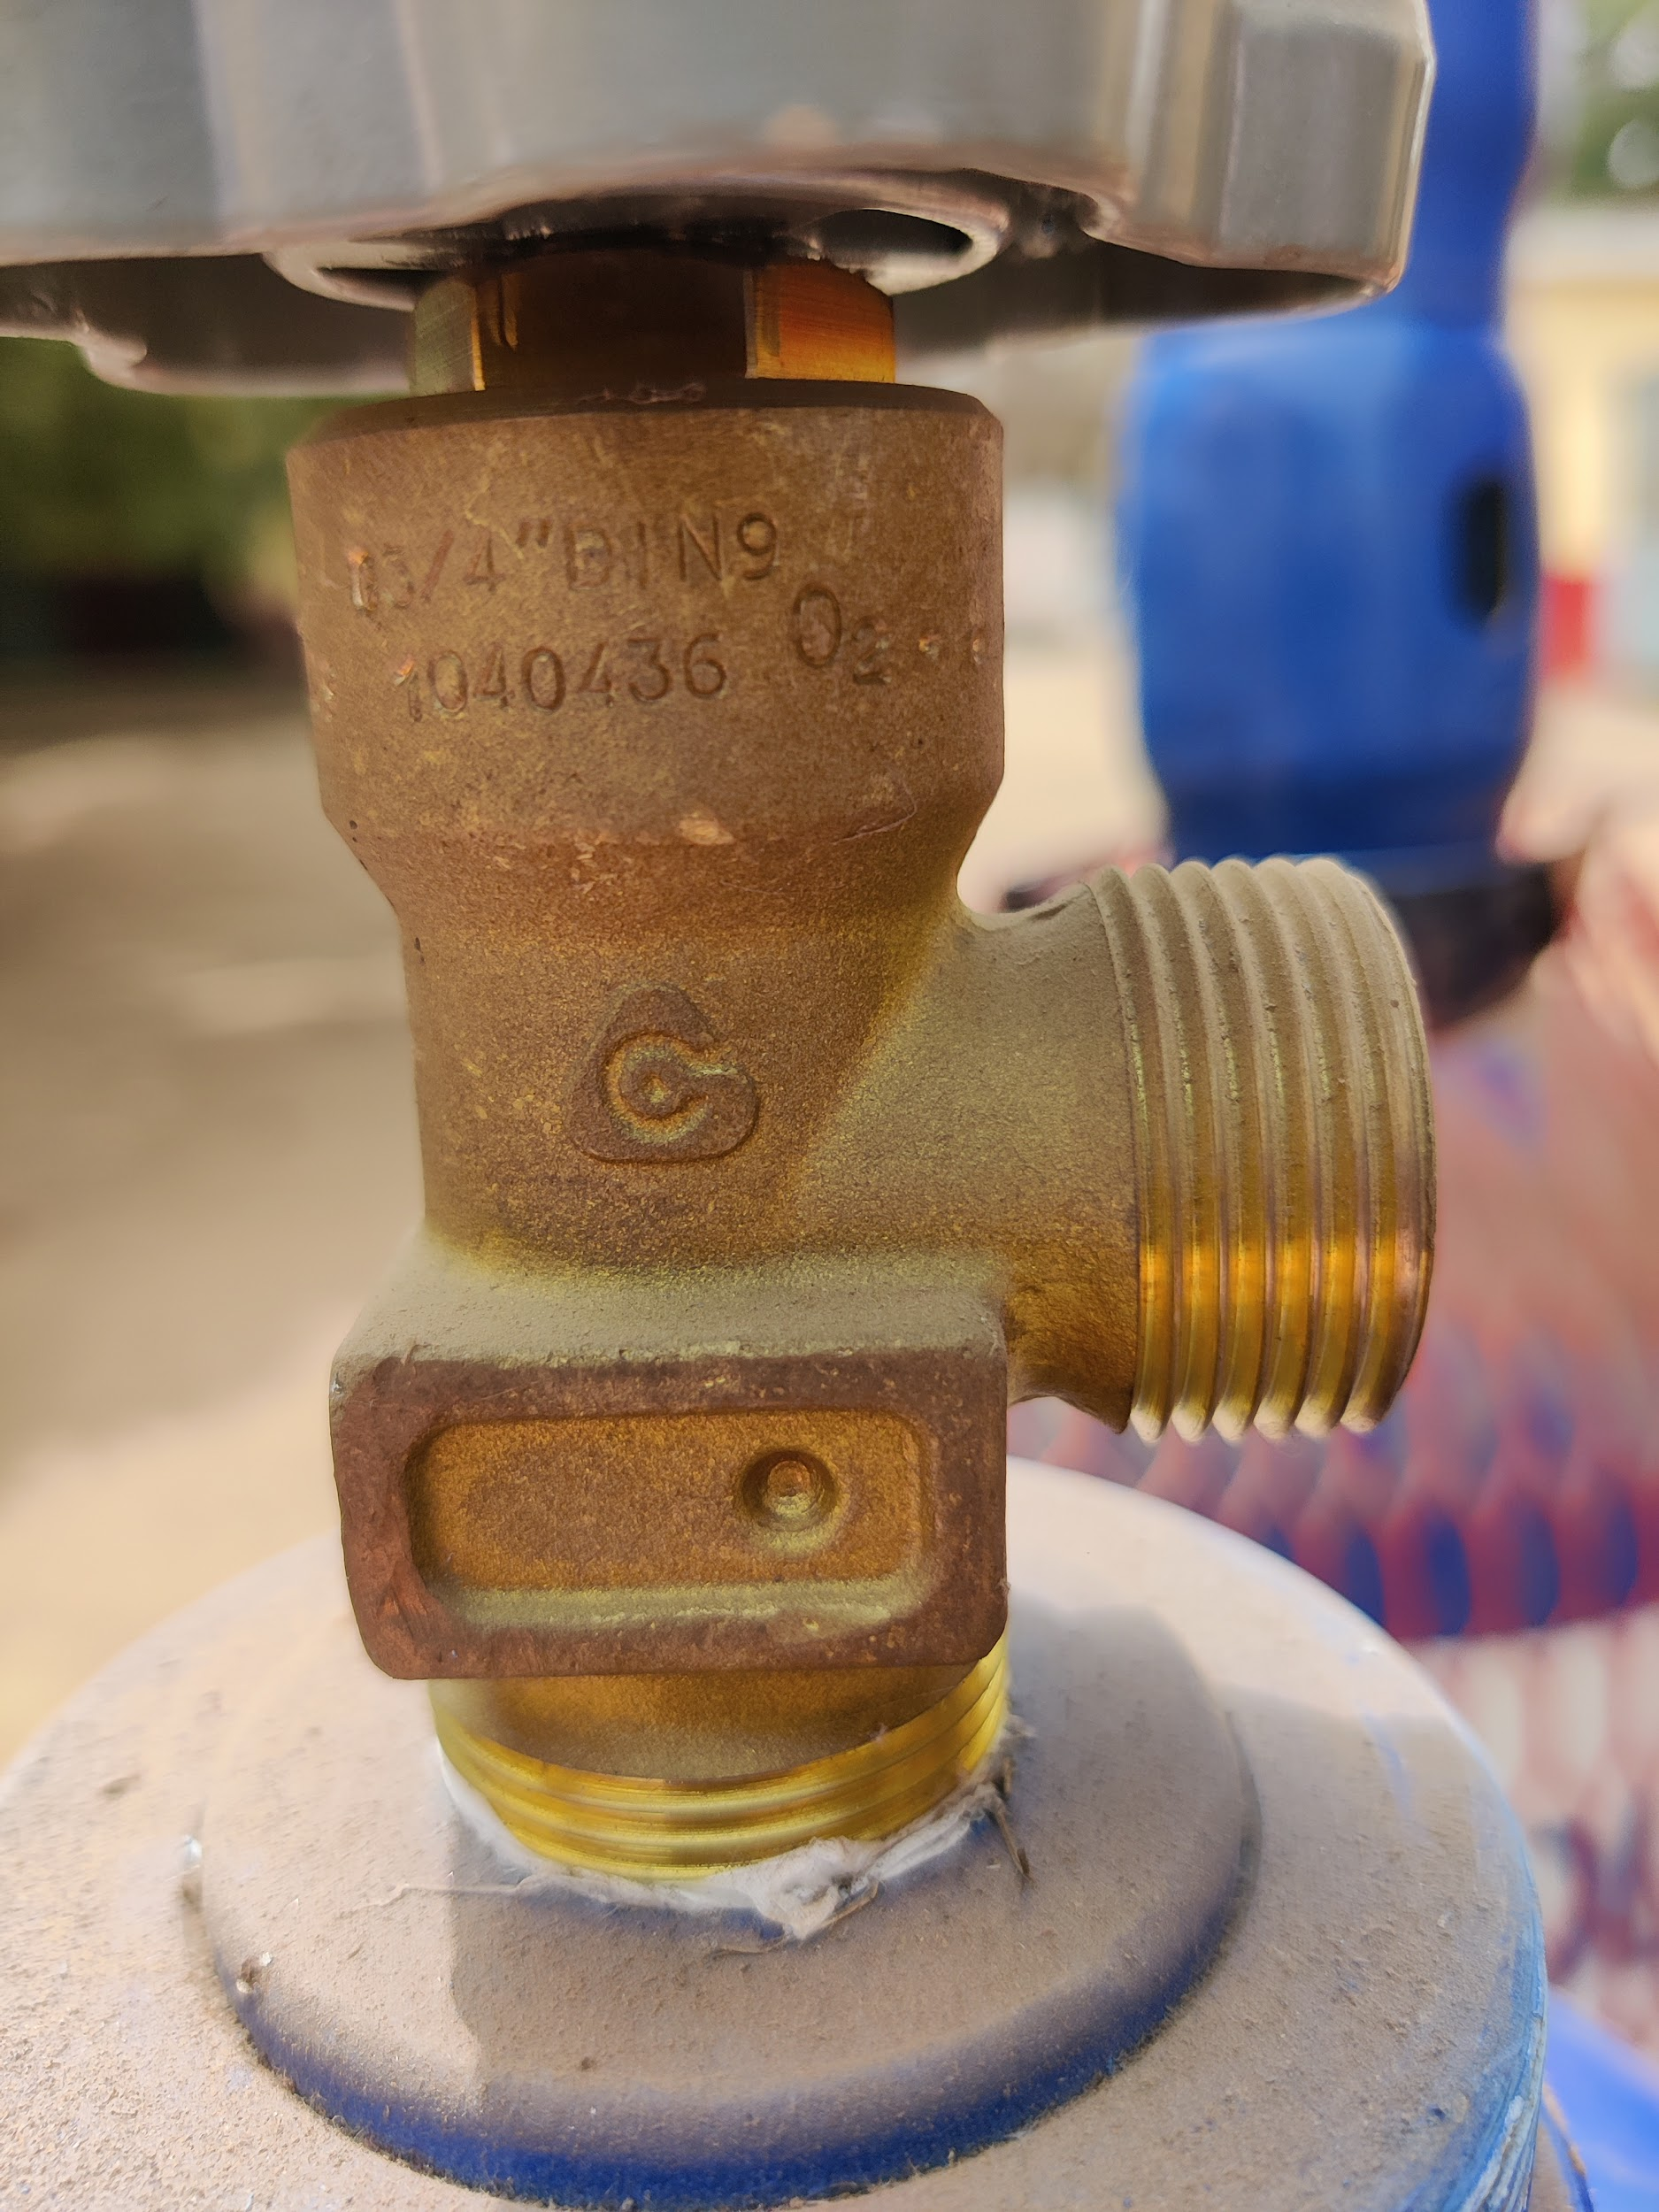
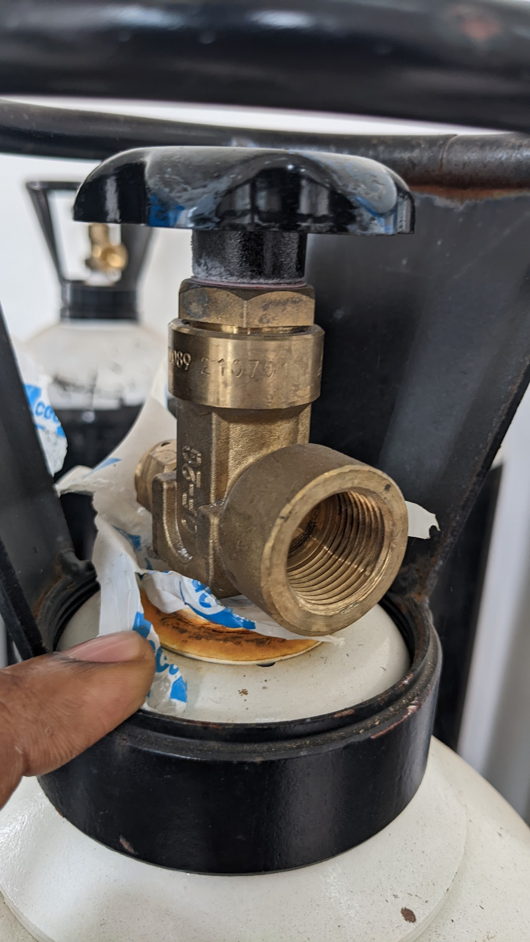
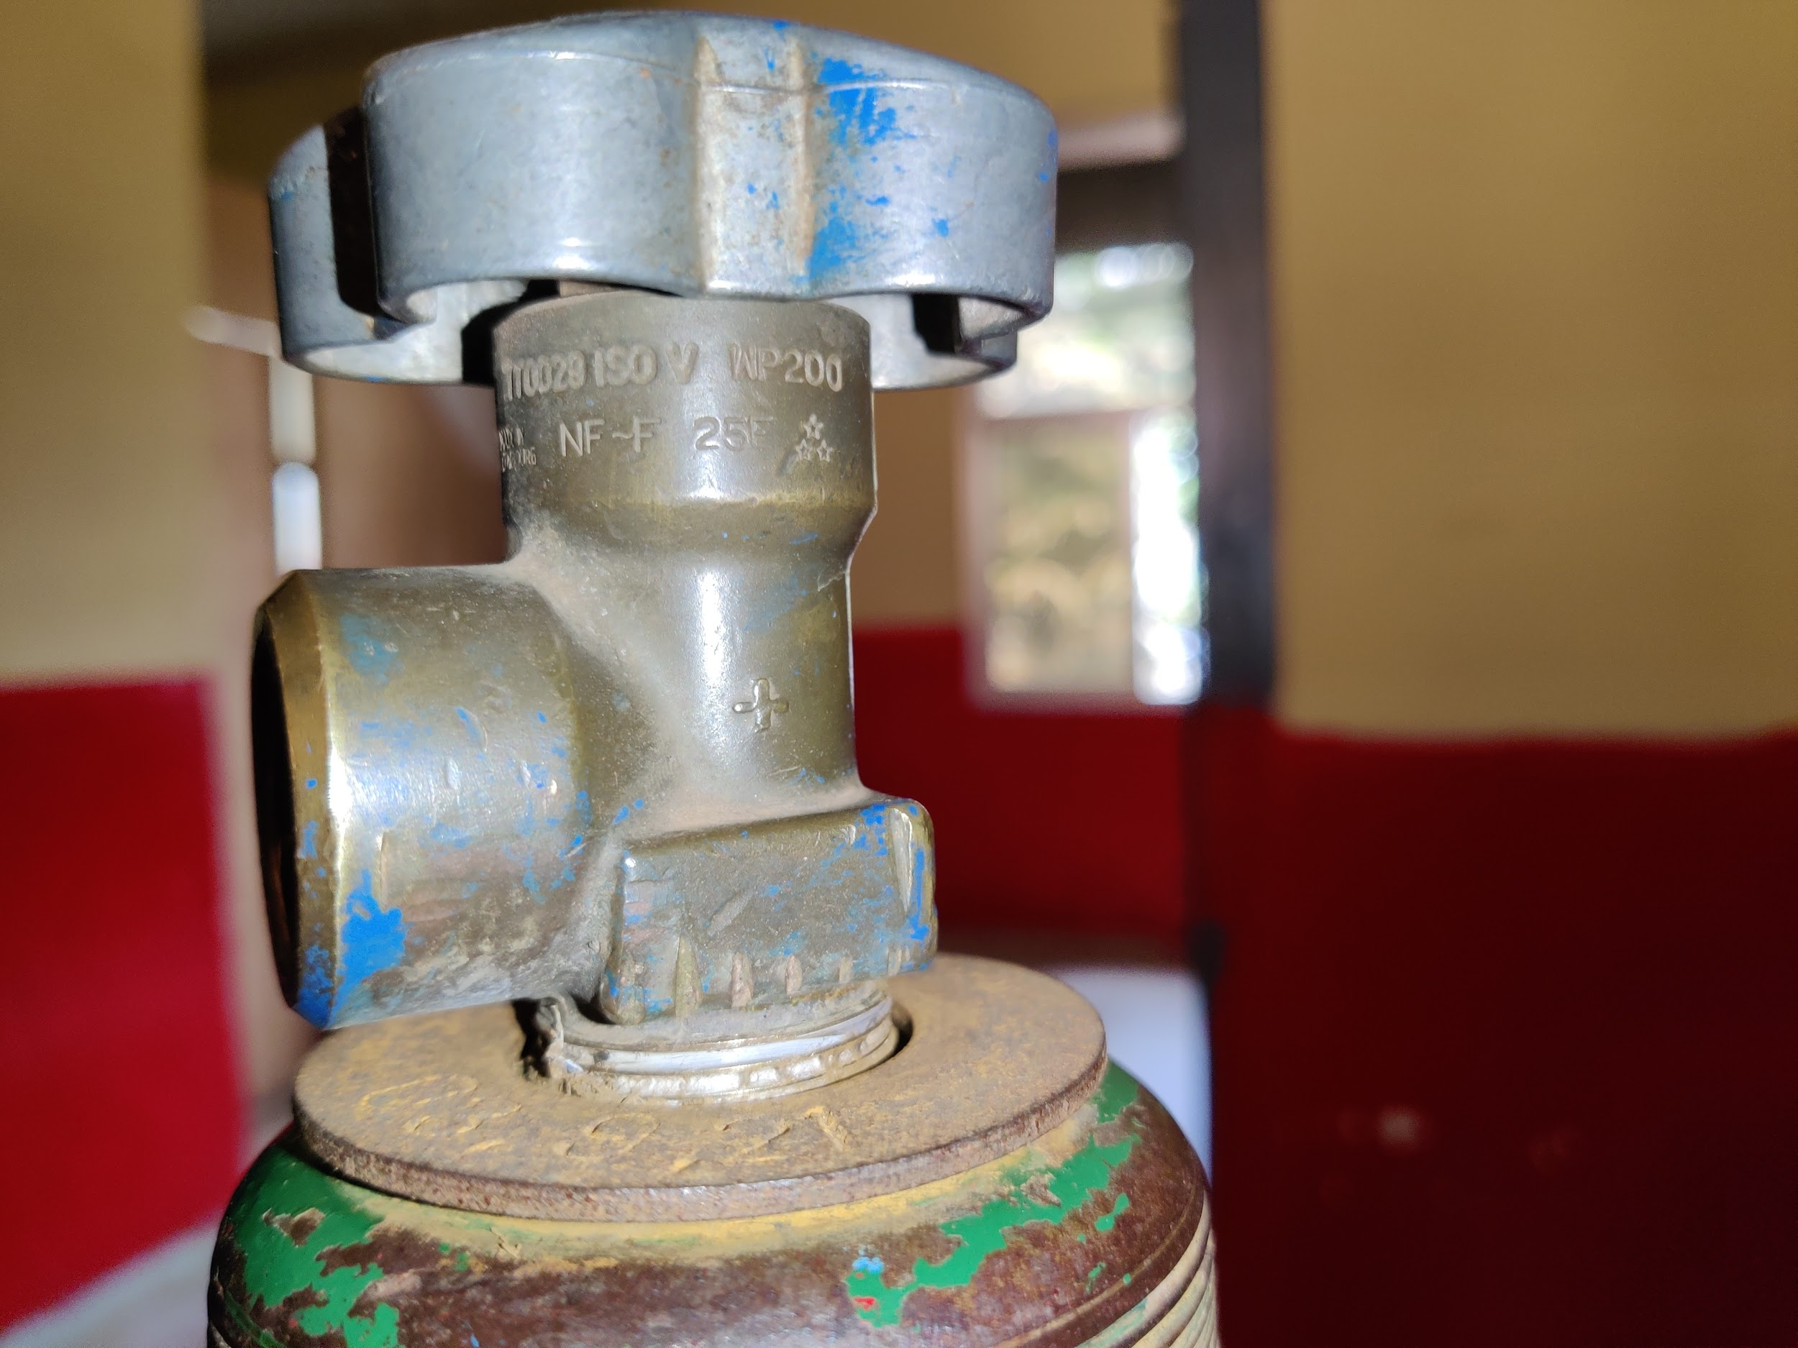
Les cylindres plus petits utilisent souvent une valve à index à broche. Les valves à index à broches sont spécifiques au gaz, comme les valves à nez arrondi, mais elles sont compatibles avec différentes normes nationales.

Différentes valves à nez arrondi pour l’oxygène. Même si certaines semblent presque identiques, toutes ces valves sont issues de normes différentes et non compatibles. L’équipement qui se connecte à une valve ne s’adaptera pas aux autres valves.
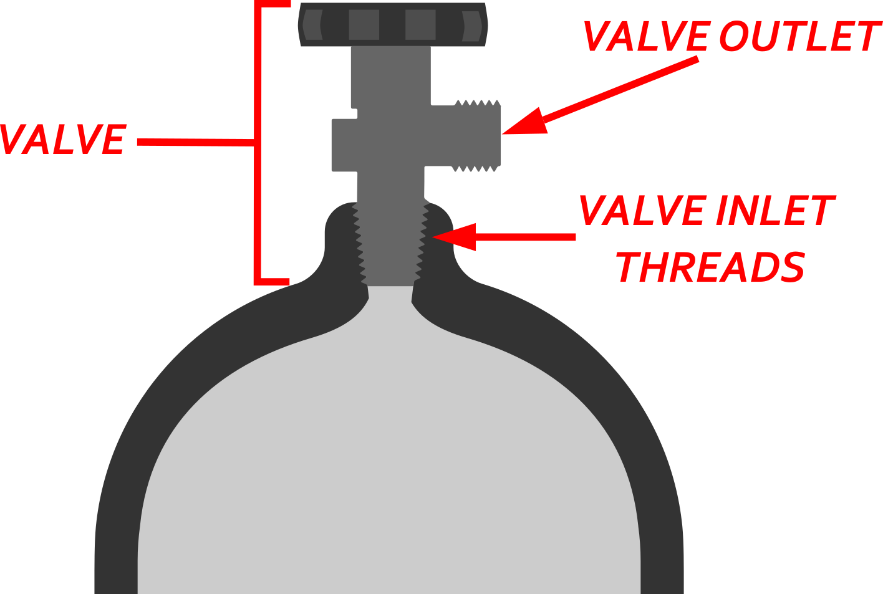
Filets de la valve d’entrée
Les valves sont fixées aux cylindres via une connexion filetée. Ces filetages sont connus sous le nom de filets de valve d’entrée. Le personnel hospitalier n’aura normalement pas besoin d’interagir avec ces filets. Le type de filets ne sera important que si votre pays exige une norme ou lorsque les valves doivent être remplacées par un fournisseur local. La spécification des filets est gravée sur l’épaulement de chaque cylindre ISO 9809.

Normes pour les cylindres
Il est recommandé aux acheteurs de préciser les normes nationales applicables aux cylindres de gaz comprimé lors de la soumission des offres. Si les normes n’ont pas été adoptées par votre pays, il est recommandé de spécifier les normes ISO pertinentes dans les documents d’achat. Vous trouverez ci-dessous un bref résumé des normes ISO importantes qui s’appliquent aux cylindres d’oxygène médical, ainsi que des détails importants à clarifier dans les documents d’appel d’offres. Les normes fournies ci-dessous ne constituent pas une liste exhaustive de toutes les normes relatives aux cylindres d’oxygène, à leur utilisation ou à leur approvisionnement. Une liste plus complète de normes peut être trouvée dans le Tableau A1.1 du document de l’OMS intitulé « WHO-UNICEF Technical Specifications and Guidance for Oxygen Therapy Devics » : Spécifications techniques des cylindres d’oxygène. Il convient de noter que les cylindres ne doivent pas nécessairement répondre à toutes les normes mentionnées pour être acceptables. Par exemple, les filets des valves de cylindres peuvent être des filets non standard ISO (BSI, CGA, DIN), tout en respectant la norme ISO 9809. Autrement dit, la liste exhaustive des normes ISO fournie dans le lien ci-dessus ne couvre ni ne spécifie tous les types de cylindres conformes à la norme ISO.
ENTRÉE DE VALVE ET FILETS
SORTIE DE VALVE

ISO 9809 : Cylindres de gaz – Conception, construction et essais de cylindres et tubes à gaz rechargeables en acier sans soudure. Cette norme couvre la grande majorité des cylindres d’oxygène sur le terrain (à l’exclusion des cylindres en aluminium). La norme comporte quatre parties : ISO 9809-1,…,4. La plupart des cylindres de gaz médicaux sur le terrain relèvent des parties 1 et 3 et peuvent être référencés par le fabricant sous les noms ISO 9809-1 ou 9809-3 dans les appels d’offres. La norme spécifie les essais et les inspections qui doivent être effectués par un ou plusieurs inspecteurs pendant et après la fabrication. Il est important que les exigences des inspecteurs soient clarifiées dans l’appel d’offres. Les pays ont souvent des exigences concernant les personnes qualifiées pour être inspecteurs, et cette norme locale doit être respectée. Si aucune exigence ou norme locale n’est en place, il est recommandé que l’appel d’offres exige qu’une agence d’inspection indépendante et convenue d’un commun accord serve d’inspecteur conformément à la norme ISO 9809.
Figure 3 : Schéma de valve

ISO 13769 : Cylindres de gaz – Marquage par estampillage. Cette norme couvre les informations gravées de manière permanente sur l’épaulement du cylindre. La norme précise les emplacements où apposer le cachet de l’organisme de contrôle inspectant la cylindre. Comme ci-dessus, nous recommandons qu’un organisme d’inspection indépendant convenu d’un commun accord soit spécifié dans l’appel d’offres.

ISO 32 : Cylindres de gaz à usage médical – Marquage pour l’identification du contenu. Cette norme spécifie la couleur des cylindres en fonction de leur contenu en gaz.

ISO 11363 Cylindres de gaz – Filets. Ces normes spécifient deux types de filets qui relient la valve au cylindre en acier. Il existe de nombreuses autres normes. Il n’existe aucune recommandation concernant une norme spécifique, mais le type de filets, ainsi que la norme, doivent être clairement indiqués dans le document d’appel d’offres.

Normes référencées
- ISO 9809-1:2019, Cylindres de gaz – Conception, construction et essais de cylindres et tubes de gaz rechargeables en acier sans soudure – Partie 1 : Cylindres et tubes en acier trempé et revenu avec une résistance à la traction inférieure à 1 100 MPa
- ISO 9809-3:2019, Cylindres de gaz – Conception, construction et essais de cylindres et tubes de gaz rechargeables en acier sans soudure – Partie 3 : Cylindres et tubes en acier normalisés
- ISO 7866:2012, Cylindres de gaz – Cylindres de gaz rechargeables en alliage d’aluminium sans soudure – Conception, construction et tests
- CGA V-1, Norme relative aux raccords d’entrée et de sortie des valves des cylindres de gaz comprimé
- BS 341-3:2002, Valves pour contenants de gaz transportables, partie 3 : Raccords de sortie de valve
- NF E 29-650:2020. Cylindres de gaz – Raccords de sortie de valve pour cylindres et cadres
- ISO 13769:2018, Cylindres de gaz – Marquage par estempillage
- ISO 32:1977, Cylindres de gaz à usage médical – Marquage pour l’identification du contenu.
- ISO 11363-1:2018, Filets coniques des cylindres de gaz 17E et 25E pour le raccordement des valves aux cylindres à gaz, partie 1 : Caractéristiques

Annexe A :

Détermination des besoins en cylindres

Unités
Il est recommandé d’utiliser des unités cohérentes pour l’oxygène dans tous les calculs impliquant la consommation, la production et le stockage. De plus, il est recommandé de quantifier l’oxygène utilisé, produit ou stocké en litres ou en mètres cubes à pression ambiante. Il n’est pas conseillé de quantifier l’oxygène en termes de « cylindres » comme unité de production, d’utilisation ou de stockage d’oxygène en raison de la grande variété de tailles de cylindres et de pressions de stockage utilisées dans la pratique.

Tableau 1 : Tableau de conversion des unités
 | Litres, l | Mètres cubes, m³ | Pieds cubes, pi³
1 l | 1 | 0,001 | 0,035
1 m³ | 1 000 | 1 | 35
1 pi³ | 28,3 | 0283 | 1

Calcul de capacité de cylindre
La capacité de cylindre peut être calculée directement en multipliant le volume d’eau (dans n’importe quelle unité) d’un cylindre par la pression de remplissage en bar. Une formule similaire peut être utilisée si la pression est donnée en PSI.

$Capadité d'O_{2 }≈V_{eau} × P$ où P est en bar
ou
${Capadité d'O}_{2 }≈V_{eau}×\left(\frac{P}{14.7}\right)$ où P est en PSI

Par exemple, un cylindre d’un volume d’eau de 20 l rempli à 140 bars aura une capacité en oxygène de 20 x 140 = 2 800 l d’oxygène stocké.

Comme démontré ci-dessus, le volume d’oxygène stocké dans le cylindre dépend de la pression de remplissage. Si un hôpital remplit ses propres cylindres avec une centrale installation PSA ou VSA, la pression de remplissage sera déterminée par les capacités et les points de consigne du compresseur d’appoint. Dans le cas contraire, cela sera déterminé par les pratiques du fournisseur. Une bonne règle empirique consiste à supposer que les cylindres seront remplis à 140 bars. Lors du remplissage des cylindres, il est nécessaire de toujours veiller à ne pas dépasser la pression de service du cylindre. La pression de travail courante pour les cylindres d’oxygène est de 150 bars.

En pratique, il est rare que la totalité du contenu du cylindre soit utilisé. Les collecteurs d’alimentation équipés de valves de commutation automatiques peuvent laisser environ 8 à 10 bars dans les cylindres. De plus, le personnel hospitalier change souvent les cylindres utilisés au chevet du patient avant qu’elles n’atteignent 5 à 10 bars. Une estimation plus prudente de l’oxygène utilisable stocké dans les cylindres peut être effectuée en calculant la capacité du cylindre en utilisant une pression de 10 bars inférieure à la pression de remplissage. Par exemple, 140 - 10 bars = 130 bars.

Cette définition ne doit pas être confondue avec la « pression de remplissage », qui est définie dans la norme ISO 10286 et qui correspond à la pression maximale au moment du remplissage. En raison de la chaleur générée par la compression du gaz lors du remplissage, le cylindre peut se trouver temporairement à une pression légèrement supérieure à la pression de service. En pratique, les compresseurs d’appoint d’oxygène qui remplissent les cylindres des centrales PSA se remplissent suffisamment lentement pour ne pas augmenter la pression jusqu’à ou au-dessus de la pression de travail.

